岐阜シニア 18回目の研修会に参加者62人 「高齢者が豊かに生きるためには」
傍島征夫 通信員

ＪＡＭ岐阜シニアクラブは「第18回研修会」をサンワーク大垣会場で来賓８人、会員62人の参加を得て開催した。主催者の北村務会長、来賓ＪＡＭ東海堀場貴仁副執行員長から挨拶を頂き、講師の佐藤八千代先生を紹介し、テーマ「高齢者が豊かに生きるために」の講演を受けた。
２０１７年７月に発表された平均寿命は男性が（80.79歳）、女性は（87.05歳）、100歳以上が約６万８千人。国内人口の（27.3％）が高齢者となった。
超高齢者社会とも言われている中で豊かな老後を送るためには、
一つ目はどんなにお金が沢山あっても、心身が不健康な状態では夢や希望を体験、実現することは出来ない。心身を健康で過ごすには栄養バランスの取れた食事と適当な運動、そして長過ぎず短すぎない睡眠をとる。
二つ目はワクワクしたり夢中になるものを見つけだす。自治会やボランティア活動、家庭菜園、カラオケ、お稽古事を仲間と楽しむ場に入り込むことによって意欲が湧き生き生きを得ることが出来るのではないでしょうか。
三つ目は豊かな老後生活を過ごすにはお金が必要となる。これこそしっかりしていなければいくら健康でも生き甲斐があっても人生を満喫することが出来ません。個人差はあるが、現在保有している資産を算出し、老後のために少しでも貯蓄額を増やし、生活内容を見直し支出額を削減する。それぞれ家庭の中で家計の話をしながら日々過ごして頂ければと思いますと話された。
私自身講演を聞く中、常日頃健康で田畑作業の合間自治会の仕事をさせて頂けることは、お金では買えない幸せではないかと思うと共に、この研修会に参加して大変良い勉強にもなった。今回第18回目の研修会を開催したところ、今までにない会員の皆さんの参加とご協力を頂けたことに、主催者より会員皆様に厚くお礼申し上げます。
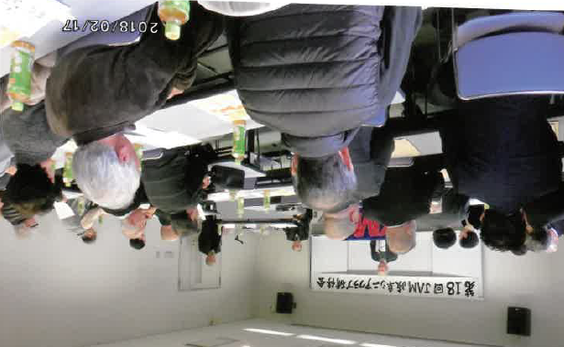
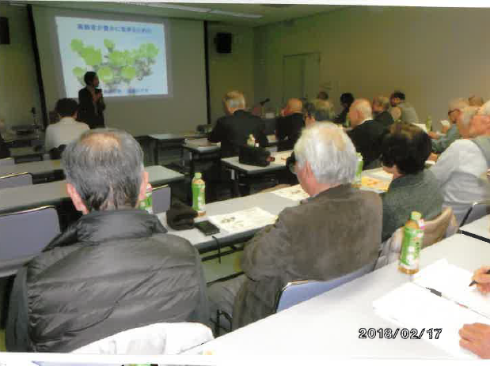
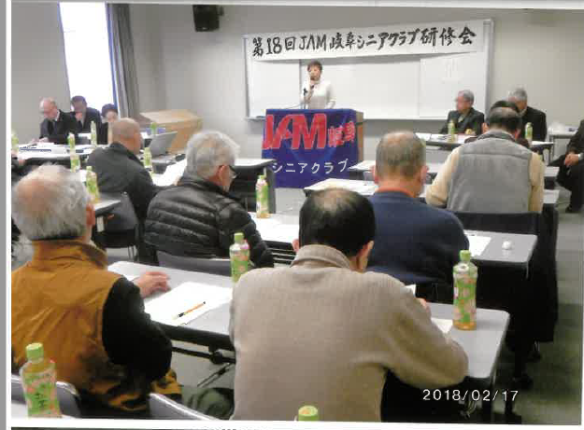
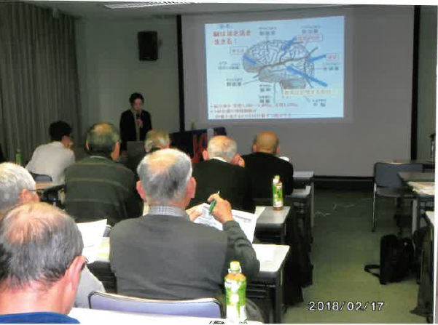
熱心に聞き入る会員

